Ежегодно 20 января отмечается День Республики Крым, который был установлен в 2009 году и подтвержден Законом Республики в 2014 году. Традиционно в этот день по всей Республике проходят различные праздничные мероприятия и акции, направленные на воспитание у всех жителей Крыма чувств патриотизма, любви и гордости за свою малую Родину.
С целью гражданско-патриотического воспитания юного поколения, бережного отношения к культурному наследию России, развития чувства толерантности и уважения к другим народам, проживающим на территории России и Крыма. В школьной библиотеке организована книжно-иллюстрированная выставка «День Республики Крым».
Знакомство с книгами о Крыме, способствуют развитию чувства гордости за свою Родину, национальной сознательности, толерантности, культуры межличностных отношений, познавательного интереса к жизни своей страны, воспитывают чувство патриотизма. День республики объединяет всех жителей Крыма.
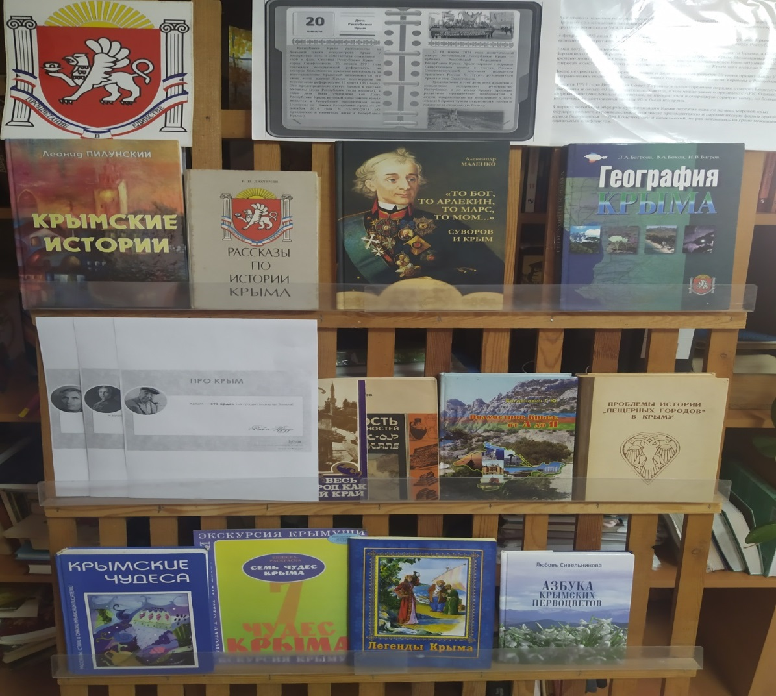
Этот праздник ещё раз напоминает нам: наша сила – в единстве!

